Rekenen met hoeken werkblad 2

Bijzondere lijnen en hoeken
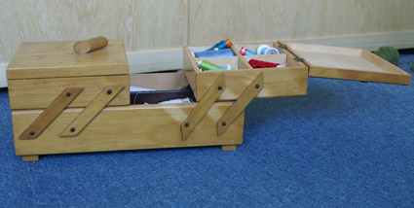
Dit is een oude naaibox waar je klosjes garen, schaartjes en ander materiaal in kunt opbergen. De latjes die je aan de voorkant ziet, zijn evenwijdig. Daardoor blijven de bakjes horizontaal wanneer je de box opent.

Dit is de wiskundige regel die gebruikt wordt bij het maken van zo’n naaibox:
Wanneer twee evenwijdige lijnen worden gesneden door een derde lijn ontstaan gelijke hoeken.
- De hoeken met de rode stip zijn gelijk. Welke andere hoeken zijn ook gelijk?
Neem de tekening over en geef gelijke hoeken een zelfde teken.
De hoeken met de rode stip noemen we F-hoeken.
In de tekening hieronder zie je in dezelfde tekening twee andere gelijke hoeken aangegeven.
- Waarom worden de hoeken met de rode stippen Z-hoeken genoemd, denk je?

- Bereken in de tekening hieronder de grootte van alle hoeken. De tekening heeft niet de juiste maten dus je kunt de hoeken niet meten!
Verder weet je nog dat de grote driehoek ABC is gemaakt door vier even grote driehoeken aan elkaar te leggen.
∠ C = 72º en ∠A = 50º

C

A B

Een deellijn van een hoek deelt die hoek precies doormidden.
- Teken een stompe hoek en construeer de deellijn met je passer. Meet daarna de hoeken en controleer of de deellijn de hoek precies doormidden deelt.

Een hoogtelijn in een driehoek staat loodrecht op een zijde en maakt dus een hoek van 90º.
- Teken een willekeurige driehoek met daarin de drie hoogtelijnen. Als je de tekening netjes gemaakt hebt gaan de drie hoogtelijnen precies door één punt.

